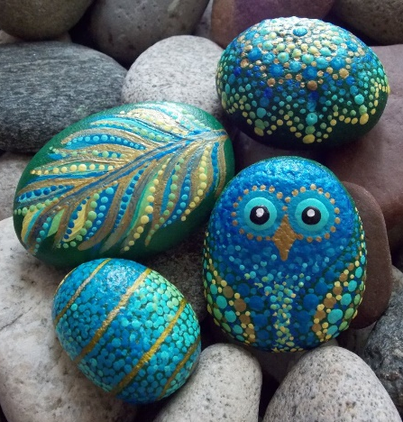
Vydej se s námi do DOBY KAMÍNKOVÉ!

Pojď s námi tvořit, hledat a soutěžit. Znáš malované putovní kamínky, které najdeš různě po celé České republice i jiných koutech světa, a které se posílají z místa na místo a jejich trasu můžeš sledovat třeba na Facebooku? Zkoušel/a jsi už někdy namalovat vlastní kamínek? Baví Tě objevovat různé skrýše a soutěžit s ostatními? Pojď si zahrát na hledání malovaných kamínků na Studánce!

Jak se zapojit do hry?

- Ve dnech 10. až 21. května namaluj jeden kamínek (téma je na Tobě) a řekni o tom svému třídnímu učiteli. Od něj se dozvíš kód, který napíšeš na zadní stranu kamínku (aby se dalo poznat, kdo ho namaloval).
- Nejpozději v pátek 21. května ukryj kamínek někde ve školním areálu.

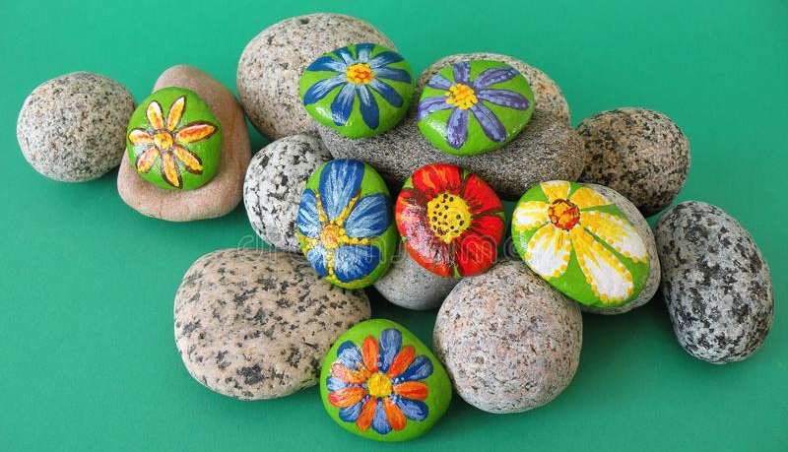

Jak ukrýt kamínek?

- Před ukrytím nezapomeň kamínek označit kódem od třídního učitele.
- Kamínek nepokládej volně do trávy (kvůli sekání), můžeš ho ale opřít o kmen stromu apod.
- Kamínek nepokládej na místa, kam je zakázaný vstup, nebo která jsou nebezpečná (nelezeš na stromy ani na budovy) či na místa nepřístupná, nebo nevhodná (hození do hustého keře, do odpadkového koše, pod auto apod.).
- Kamínek umísťuješ pouze venku, ne v budovách, a pouze ve školním areálu.
- Mysli na to, že to je hra, která má bavit Tebe i druhé a vytvářet pozitivní energii – neschovávej kamínek tak, aby ho nikdo nenašel, ale ani tak, aby byl každému hned na očích.

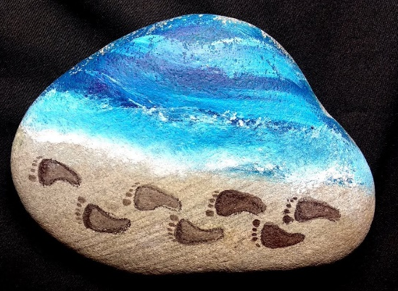
Kdy a jak mám hrát?

- Ve dnech 24. května až 4. června se pusť do samotného hledání.
- Kamínky neodnášej domů ani nepřemísťuj jinam, vracej je přesně tam, kde jsi je našel.
- Kamínky nenič. Respektuj jejich tvůrce i ostatní hráče.
- Neprozrazuj ostatním, kde jsou kamínky, ani to na ostatních nevyzvídej. Hraj sám za sebe.
- Zaznamenávej si jednoduchý přehled nalezených kamínků: kód, motiv, datum. Tabulku k vytištění najdeš na školním webu nebo Ti ji vytiskne třídní učitel, když ho o to požádáš.

Jak zjistím výsledky?

- Ve dnech 4. až 6. června pošli svůj vyfocený seznam nalezených kamínků v TEAMS do chatu učiteli Tomáši Zářeckému. Pokud dne 7. června nebudeš mít potvrzený příjem, připomeň se, aby se Tvůj seznam omylem neztratil.
- Dne 7. června najdi svůj kamínek a odnes ho ke Katalpě. Zkusíme zde z nich vytvořit malou mohylu, u které se pak každý bude moci vyfotit (až po 14. hodině, protože jinak platí zákaz mobilů!) na památku. Od 14. června si pak kamínek můžeš odnést nebo ho někomu věnovat pro lepší den.
- Nejpozději dne 14. června se dozvíš výsledky na školním webu.

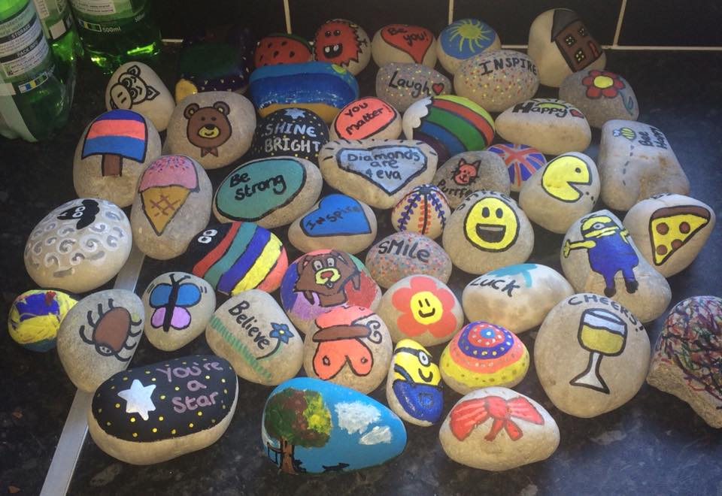
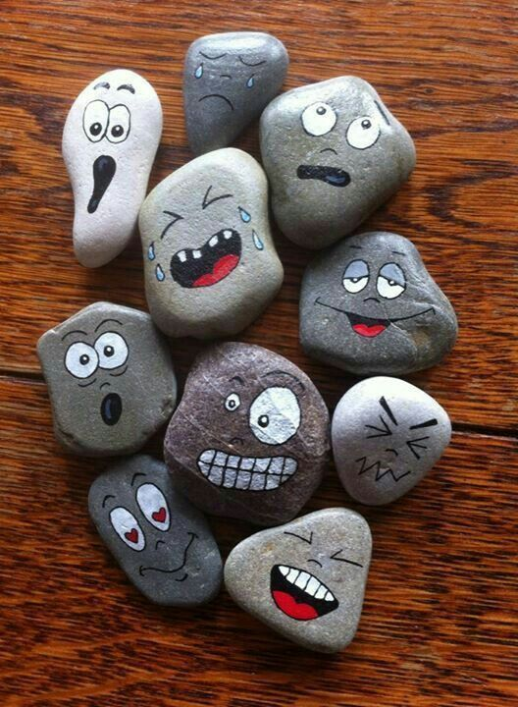
Smyslem hry je pobavit se, něco vytvořit a trochu pobýt na čerstvém vzduchu v krásném areálu naší školy. Nemusíš být první, nemusíš namalovat nejkrásnější kamínek, nemusíš jich najít nejvíc… Prostě si to jen užij, hraj si a relaxuj. A i když budou v areálu informace, aby lidé kamínky neodnášely, počítej s tím, že některé kamínky zmizí a třeba to bude zrovna ten Tvůj. Netrap se tím ani neměj vztek. Možná si ho vezme v nevědomí nějaký capart, kterému udělá radost. Nebo bude někdo hru úmyslně kazit – i to se může stát, lidé jsou různí. Ale proč si takovými kazit náladu? Kamínků bude dost, abychom si zahráli. Nápady jak malovat a další informace o putovních kamíncích nalezneš např. na www.hledame-kaminky.cz (odsud jsou i použité obrázky). Pokud jsi kamínky nikdy nemaloval, použij akrylové barvy nebo lepší fixy, pro větší odolnost proti vodě kamínek ještě přelakuj bezbarvým lakem (koupíš v drogérii).

